1. **摘要**

手写数字识别是图像处理领域与机器学习领域中的研究课题之一。手写数字由于书写者的因素，使其数字图像的随意性很大，比如笔画粗细、字体大小、字体的倾斜度差异等等都将直接影响到数字字符最终的识别结果，因此手写数字识别是一个具有一定挑战性的课题。

本课程设计主要针对手写体的数字识别任务进行研究。本课程时间中描述了手写数字识别的操作过程以及关于手写数字图像的一些预处理实验过程，比如说灰度化、二值化、去噪、字符切割、特征向量数据的标准化、特征提取以及分类识别等方法，并且自己编写实现了BP神经网络算法，对minist数据集提取出来的特征数据进行训练，得到了权重矩阵并保存在了文件夹中，在此基础上完成了一个数字识别系统的源码并且使用minist数据集的测试集进行了测试，达到了93.5%左右的正确率。

实验结果表明，本系统的识别正确率已经达到了预期标准，是一套可行的系统。

1. **引言**

手写体数字识别是多年来的研究热点，是指利用计算机自动识别手写在纸张上的数字，它是模式识别领城中最成功的应用之一，具有很高的商业价值。目前，市场上也出现了一些手写体数字识别产品，在许多特定系统(如邮政编码自动识别系统、银行支票自动处理系统等)中有广泛的应用。但由于各人、各地的写法不同，要完全正确的识别手写体数字仍是一件不容易的事情。总之，机器的识别能力与人自身的识别还是有很大差距的，这种差距激励着更多的研究者不断的研究各种各样的手写体数字识别方法。

对手写体数字的识别研究不仅有着重大的现实意义而且还有十分广阔的应用前景。当今经济的发展，金融市场化进程的日益加快，票据业务发展很快，票据数量也与日俱增。其中个人凭证、支票、发票、进账单等等票据均需要处理大量的信息。而目前，人类的许多信息是记录在纸上的文字图像，将这些信息输入计算机是比较繁项且低效的工作。如果通过手写体字符识别技术来实现信息的自动录入，无疑将会有效解决传统人工处理方式中存在的工作量大、成本高、效率低、时效性差等问题。

此外，手写数字识别的应用领域还有:

(1)手写 数字识别在大规模数据统计的应用。例如:人口普查、成绩单 录入、行业年检、财务报表录入等应用中。

(2)手写数字识别在财务、 税务、金融领域应用。随着我国经济的快速发展，每天会有大量的财务、税务、支票等需要处理。

(3)手写数字识别在邮件分拣系统中的应用。

由上可见，对手写体数字识别有着很高的实用价值。

除此之外，手写体数字识别作为模式识别领城的一个重要问题，也有着重要的理论价值:

(1)阿拉伯数字是唯一的被世界各国通用的符号，对于手写体数字识别的研究基本上与文化背景无关，这样就为世界各国研究者提供了一个供大家共同探讨技术的平台，研究并比较各种算法的优缺点。

(2)由于手写体数字识别的类别少，有助于作深入分析与验证一些新的理论。这方 而最明显的例子是人工神经网络(Arifcial Nemural Network, ANN).很多ANN模型和算法都是以手写体数字识别作为实验测试平台，验证其理论的有效性，评价各种方法各自的优缺点。

(3)尽管人们对手写体数字识别已经从事了很长时间的研究，并取得了一定的成果，但是到目前为止，机器识别本领与人的认知能力相比，还是有很大的差距。

(4) 手写体数字识别的方法很容易被推广到其它相关问题上，比如英文字母识别、汉字识别等等。

**数字识别的难点主要在于以下几方面:**

(1)阿拉伯数字的字型信息量很小，不同数字写法字形相差又不大，使得准确区分某些数字相当困难。

(2)数字虽然只有10种，而且笔画简单，但书写上带有明显的地域特性，同一数字写法千差万别，不同地域的人写法也不相同，所以很难做到兼顾各种写法的极高识别率的通用型数字识别系统。

(3)在实际应用中，对数字的单字识别正确率的要求要比文字要苛刻得多。这是因为文字组合一般都存在上下文关系，但数字组合存在极少的或没有上下文关系，所以每个孤立数字的识别都至关重要。而且数字识别经常涉及到财务、金融领城，其严格性更是不言而喻的。因此，对手写数字识别系统的要求不仅仅是单纯的高正确率，更重要的是极低的误识率。

(4)由于脱机手写数字的输入只是简单的一幅图像，它不像联机输入那样可以从物理输入设备上获得字符笔画的顺序信息，因此脱机手写数字识别是一个更有挑战性的问题。

1. **本文方法原理与方案**

本文将对手写数字识别的预处理、特征提取以及分类识别的方法进行研究，一个完整的手写体数字识别系统包括了图像与处理模块、特征提取模块以及最终需要的字符分类模块。

**由此，我们可以画出本文的系统框图：**

**图像的预处理部分：**包括了图像的二值化处理、字符图像的切割、重新调整至相同大小等方面的内容。

在此部分，本课程设计中主要涉及到的自编写函数有以下这些：

1. **loadMNISTImages.m 以及 loadMNISTLabels.m**

这两个函数的主要目的是从minist数据集中导入手写数字字符的图像和相对应的label，得到训练数据集。（每张图片都是28*28的，因此转化为行向量有784列）；



1. **Cut.m**

该函数主要用来将数字图片沿着边界切割，再重新调整大小至相同的大小，因此，在此基础上进行的特征提取操作才能认为是可行的。

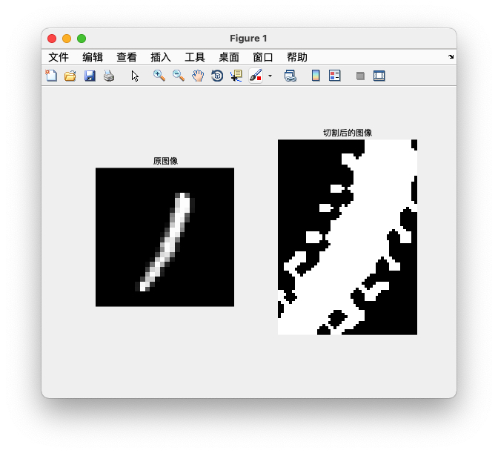

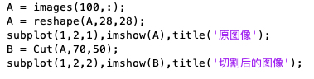

**函数测试结果略显粗糙是因为未对原图像进行平滑滤波等操作，在实验过程中是有上述操作的。**

1. **GetFeatures.m**

该函数是用来对切割后的所有数字图像进行特征提取时使用的，本课程设计中采用的特征提取方法是网格提取法，以下是对网格提取法的算法介绍：

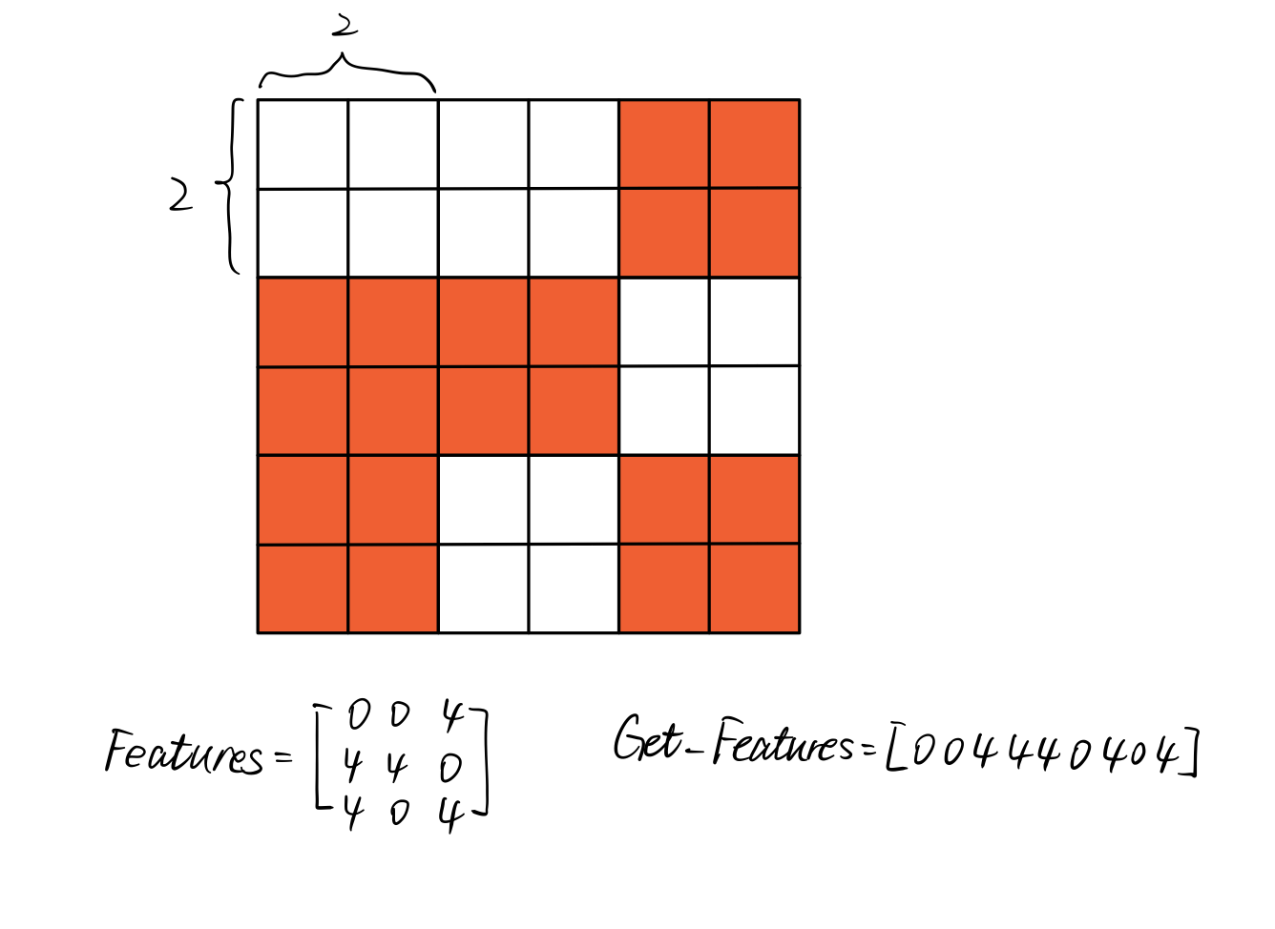

当以10*10的网格作为基准提取特征时，函数测试效果如下所示：

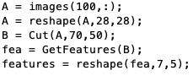

1. Data_standardlize.m

此函数是用来使得提取出来的特征在转变为行向量然后组成的特征向量矩阵中的数据进行标准化，使其符合N(0,1)分布的，这样能使得神经网络能尽快收敛。

**注：**特征向量矩阵不能只包含一条特征向量，否则将出现标准差为0，即数据全部变成NaN的情况；

1. **BP_Train.m**

该部分是本课程设计中的BP神经网络算法编写部分，

BP神经网络的推导过程如下所示：

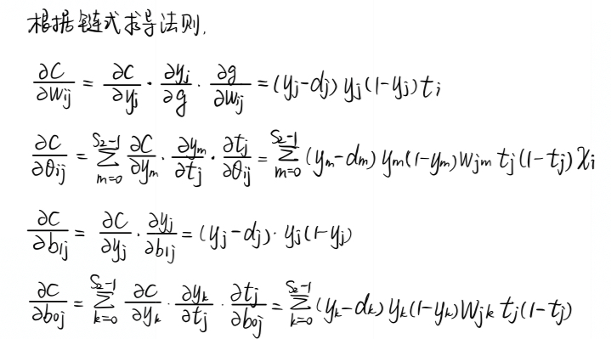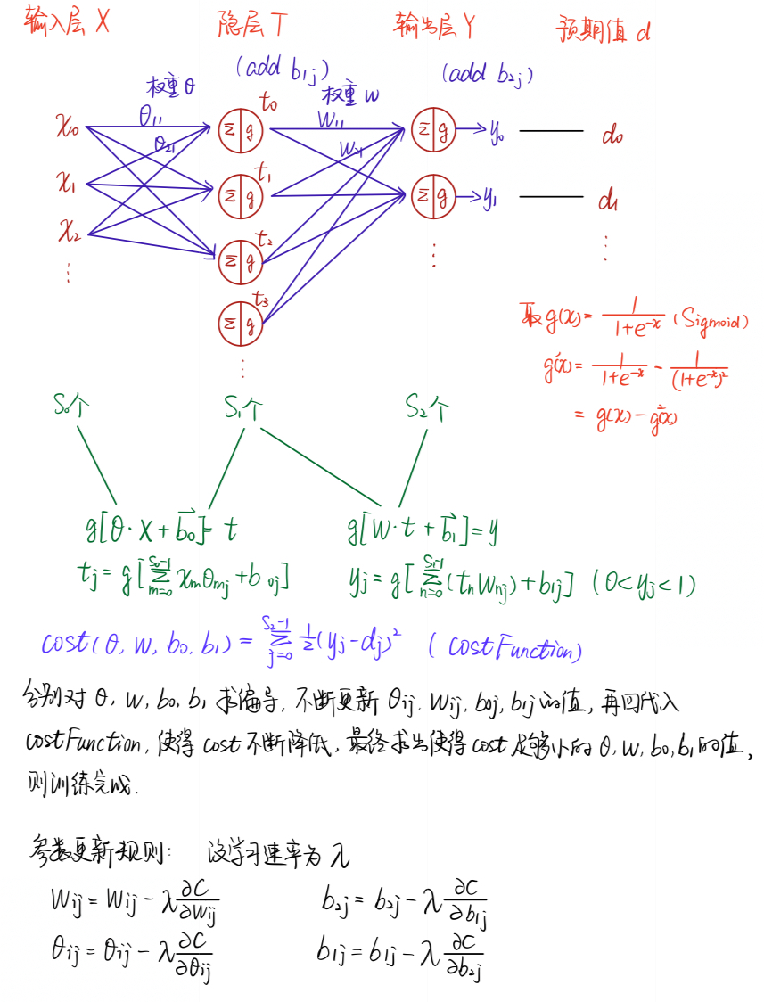

1. **minist_train.m**

该部分调用了之前导入的minist数据集，输入到编写好的BP神经网络算法当中，选取了minist的前5000个样本作为训练集，训练出了本神经网络的两层神经元之间的权重矩阵theta，w，以及两个偏置权重矩阵b1，b2，并且保存起来，在后期判别是可以直接调用进行判别。

在判别阶段，导入minist数据集的测试集部分，按如上所示步骤导入数据集，对字符进行切割，进而进行特征向量的提取，提取出特征向量后再进行数据的标准化处理，处理完毕后将数据放入已训练好权重参数的神经网络当中进行计算输出值，在本课程设计中，输出层的神经元节点个数设置为十个，对应的是十个数字，其中数字“0”对应的label为10，其余数字label就是数字本身，计算出输出层的10个神经元节点的值以后，神经元节点最大值对应的神经元节点编号就是判别的该手写数字的label，所有数字判别完毕后，将label为10的值改为0（因为MATLAB中矩阵的起始点下标是1不是0，所以为了一一对应的关系，之前将0的label改成了10，判别完成后再改正过来），将原label与判别结果得出的label同时输出，判断结果是否与原结果相等，统计200个测试样本中判断正确的个数，统计正确率并且输出。

1. **实验结果与分析**

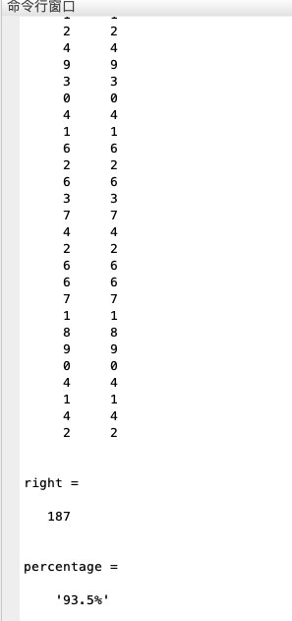

测试集样本中共有200个样本

正确的样本个数为187个

得到结果的正确率为93.5%

，误判的大多数是将7误判成了9或者4，可以得知训练出的该权重在识别7时的错误率相较于其他数字略高，可以针对数字7再进行优化一些，但是总体的正确率已经达到93.5%，可以认为该识别系统已经是一套具有可行性的识别系统。

1. **参考文献**

[1]章毓晋. 图像处理和分析基础[M].北京:高等教育出版社，2002

[2]陈纯. 计算机图像处理技术与算法[D].北京:清华大学出版社，2003

[3]张捷. 手写数字识别的研究与应用[D].西安:西安建筑科技大学硕士学位论文，2005.

[4]任丹，陈学峰手写数字识别的原理及应用]，计算机时代，2007(3):7-21

[5]夏良正数字图像处理(修订版)[M].南京:东南大学出版社，2004.

[6] 杨淑莹。图像模式识别M北京:清华大学出服社，2005.

1. **附录（代码部分）**
2. **loadMNISTImages.m 导入minist图像数据集**

1. **loadMNISTLabels.m 导入minist图像标签集**

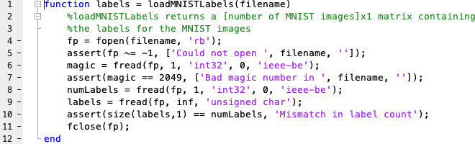

1. **Cut.m**

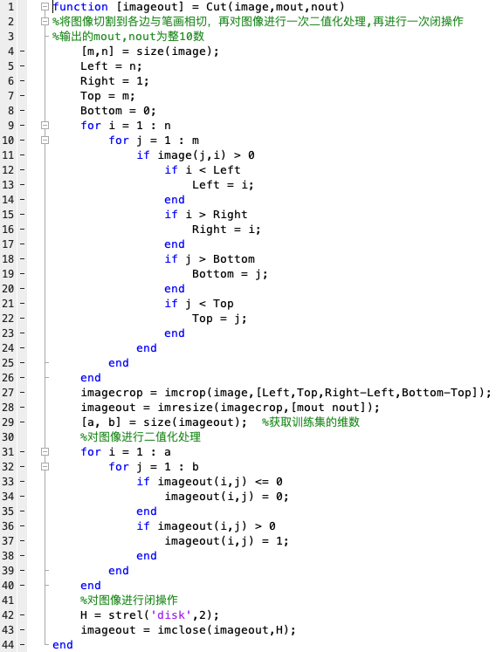

1. **GetFeatures.m**

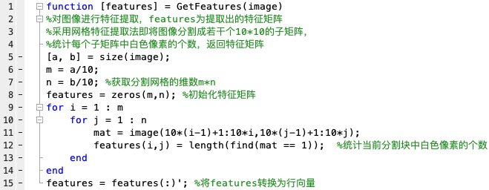

1. 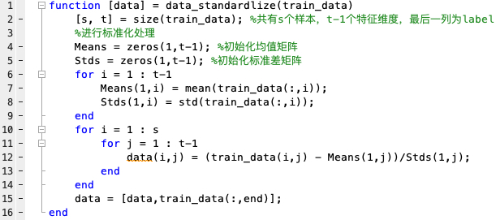**data_standardlize.m**
2. **图形用户界面, 文本, 应用程序

   描述已自动生成BP_Train.m**

1. **minist_train.m**

1. **sigmoid.m**



1. 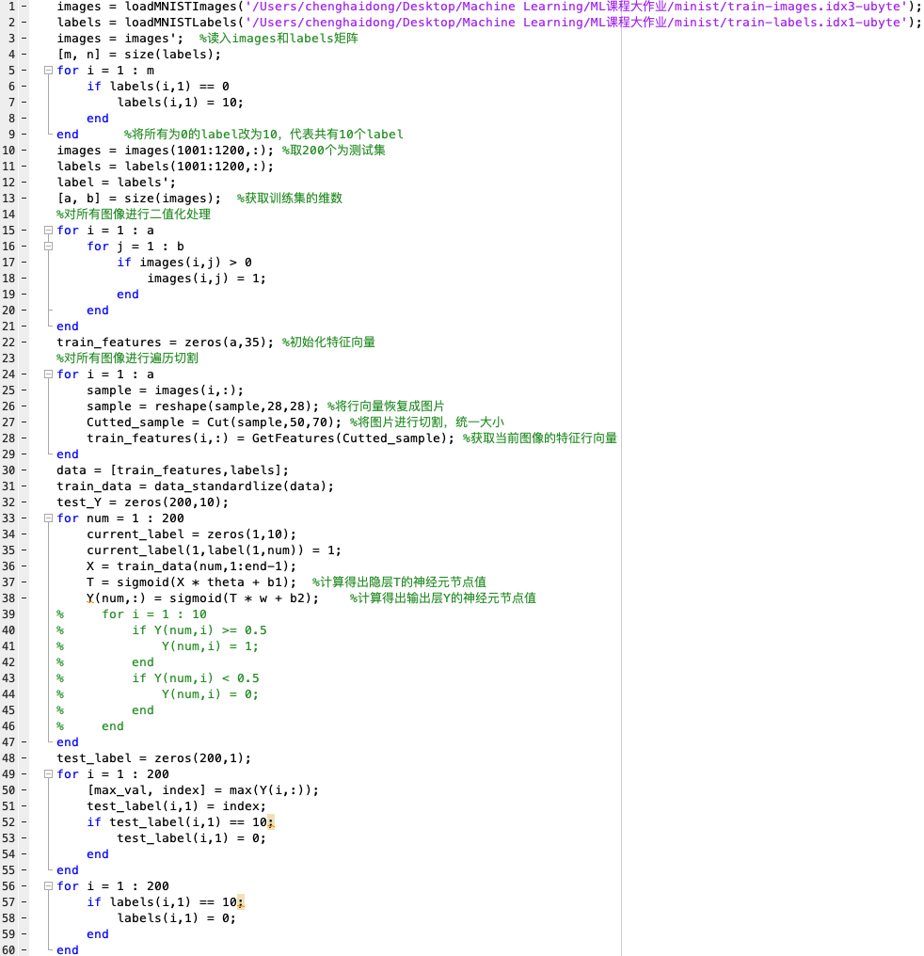**minist_test.m**

